Wortelsoep  Voor 4 personen  Bereidingswijze  Breng 1,1 liter water aan de kook met de twee bouillonblokjes.  Was en schil de aardappelen en de wortels. Snij de aardappelen, wortels en uien in stukken. Wanneer de bouillon kookt, voegt u de aardappelen, wortels en uien toe en laat u de soep op een klein vuur verder koken.  Na circa 7 tot 12 minuten zijn alle ingrediënten gaar.  Pureer vervolgens de groenten met een staafmixer en voeg peper (en zout) naar smaak toe.  Verdeel de soep over de soepkommen en voeg aan elke soepkom een theelepeltje crème fraîche toe ter garnering.  Dit recept is afkomstig van Kasteelhoeve Puth, Voerendaal. www.kasteelhoeveputh.nl |  | Wortelsoep  Voor 4 personen  Bereidingswijze  Breng 1,1 liter water aan de kook met de twee bouillonblokjes.  Was en schil de aardappelen en de wortels. Snij de aardappelen, wortels en uien in stukken. Wanneer de bouillon kookt, voegt u de aardappelen, wortels en uien toe en laat u de soep op een klein vuur verder koken.  Na circa 7 tot 12 minuten zijn alle ingrediënten gaar.  Pureer vervolgens de groenten met een staafmixer en voeg peper (en zout) naar smaak toe.  Verdeel de soep over de soepkommen en voeg aan elke soepkom een theelepeltje crème fraîche toe ter garnering.  Dit recept is afkomstig van Kasteelhoeve Puth, Voerendaal. www.kasteelhoeveputh.nl
  Ingrediënten  700 gram wortels  2 grote aardappelen  (bijvoorbeeld Terra Gold)  2 uien  1,1 liter water  2 bouillonblokjes voor groentebouillon  peper (en zout)  4 theelepels crème fraîche | 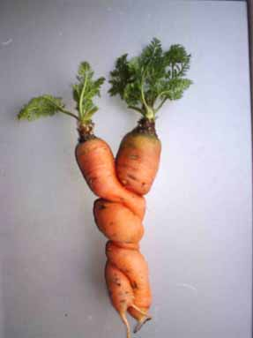
  Ingrediënten
  700 gram wortels
  2 grote aardappelen
  (bijvoorbeeld Terra Gold)
  2 uien
  1,1 liter water
  2 bouillonblokjes voor groentebouillon
  peper (en zout)
  4 theelepels crème fraîche

